3. melléklet: Alakzatok fénytöréshez

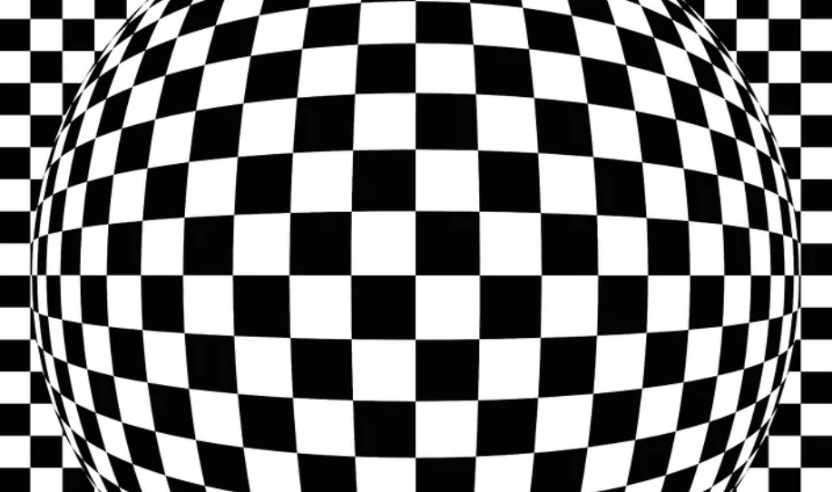
Forrás: https://pixabay.com/hu/illustrations/h%C3%A1tt%C3%A9rk%C3%A9p-absztrakt-fekete-feh%C3%A9r-809775/

Forrás: https://stock.adobe.com/380678441?tduid=e966875528b91b776b9ed7a8cd864f9e&as_channel=affiliate&as_campclass=redirect&as_source=arvato

Forrás: Saját készítés

